Слушание музыки
2 класс 6 урок
Программно-изобразительная музыка
В жизни человека музыка с давних времен может быть и другом, и утешительницей, и мечтой. Даже слушая незнакомую музыку, мы понимаем, что в ней выражены наши чувства, настроения, то грусть, то бурная радость, то такой оттенок настроения, что и не передашь словами! Все видимое и слышимое можно отобразить в музыке. И многие композиторы успешно с этим справились. Что бы слушатель лучше понял, что отображает музыка, композиторы дают своим произведениям название. А если к названию композитор дает эпиграф или литературную программу, то замысел композитора становится более ясным.
Звуками музыки можно «нарисовать» пейзаж (Чайковского «Зимнее утро») или сюжет из жизни и даже портрет (Мусоргский «Баба-Яга»).
Вы уже знаете, что произведения, имеющие название или эпиграф, которые помогают слушателю понять , что хотел отобразить композитор, называются программно- изобразительными.
Мы с вами знакомы с пьесами Петра Ильича Чайковского. Вот еще произведение этого композитора «Марш деревянных солдатиков». Перейдите по ссылке и послушайте пьесу.
https://www.youtube.com/watch?v=J6hGHTFuemo

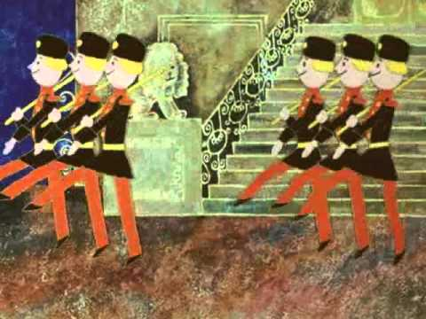
В этой забавной и весёлой по характеру музыке Пётр Ильич Чайковский с большим чувством юмора нарисовал военный парад, в котором под звуки миниатюрных барабанов и флейт маршируют маленькие деревянные солдатики. Несмотря на лёгкость звучания, чёткая музыка ярко отображает отважных и решительных игрушечных воинов, которые на плацу слаженно чеканят шаг. Название пьесы помогает нам понять содержание музыки. Это произведение относится к программно-изобразительной музыке.

